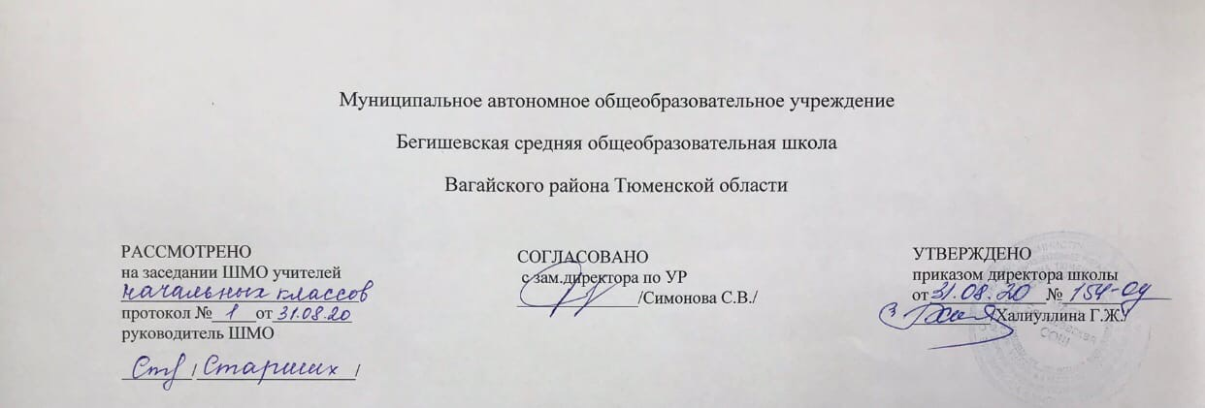

Аннотация к рабочей программе
Внеурочной деятельности
«Школа Лидера»
1,4 класс

Составитель: учитель Абдрахимова Е.А

Нормативная база и УМК
Программа курса внеурочной деятельности составлена на основе нормативных документов:
- Федеральный закон от 29.12.2012 г. № 273-ФЗ (ред. от 31.12.2014 г., с изм. от 02.05.2015 г.) «Об образовании в Российской Федерации» (с изм. и доп., вступ. в силу с 31.03.2015 г.)
- Устав МАОУ Бегишевская СОШ;
- Учебный план МАОУ Бегишевской СОШ.

Программа внеурочной деятельности «Азбука нравственности» разработана на основе авторской программы «Уроки нравственности», составлена на основе программы Э. Козлова, В. Петровой, И. Хомяковой «Азбука нравственности на основании письма Департамента общего образования и науки Российской Федерации от 12 мая 2011г. №03- 296, в соответствии с примерными требованиями к программам дополнительного образования детей. Имеет духовно – нравственную направленность.
Цель программы: воспитание нравственных чувств и этического сознания у младших школьников.

Задачи:
1. Сформировать первоначальные представления о моральных нормах и правилах нравственного поведения, об этических нормах взаимоотношений в семье, между поколениями, этносами, носителями различных убеждений, представителями социальных групп.
2. Способствовать усвоению правил поведения в образовательном учреждении, дома, на улице, в населенном пункте, в общественных местах, на природе.
3. Раскрывать сущность нравственных поступков, поведения и отношений между людьми разного возраста на основе взаимопомощи и поддержки.
4. Научить приемам и правилам ведения дискуссии, аргументировано высказывать свое мнение и внимательно слушать мнение собеседника.
Занятия проводятся в форме уроков, тренингов, внеурочных мероприятий и игровых программ, позволяющих школьникам приобретать опыт нравственного поведения.

Реализация программы предполагает формирование первоначального представления о базовых ценностях отечественной культуры в процессе проведения бесед, экскурсий, заочных путешествий, участия в творческой деятельности, такой, как театральные постановки, литературно-музыкальные композиции, художественные выставки, просмотр видеофильмов.
Актуальность программы определена тем, что одной из важнейших задач образования в настоящее время является освоение детьми духовных ценностей, накопленных человечеством. Уровень нравственности человека отражается на его поведении, которое контролируется его внутренними побуждениями, собственными взглядами и убеждениями. Выработка таких взглядов, убеждений и привычек составляет сущность нравственного воспитания.
Новизна программы в том, что она направлена на поддержку становления и развития высоконравственного, творческого, компетентного гражданина России. Программа обеспечивает реализацию одного из направлений духовно-нравственного воспитания и развития: воспитание нравственных чувств и этического сознания младшего школьника.

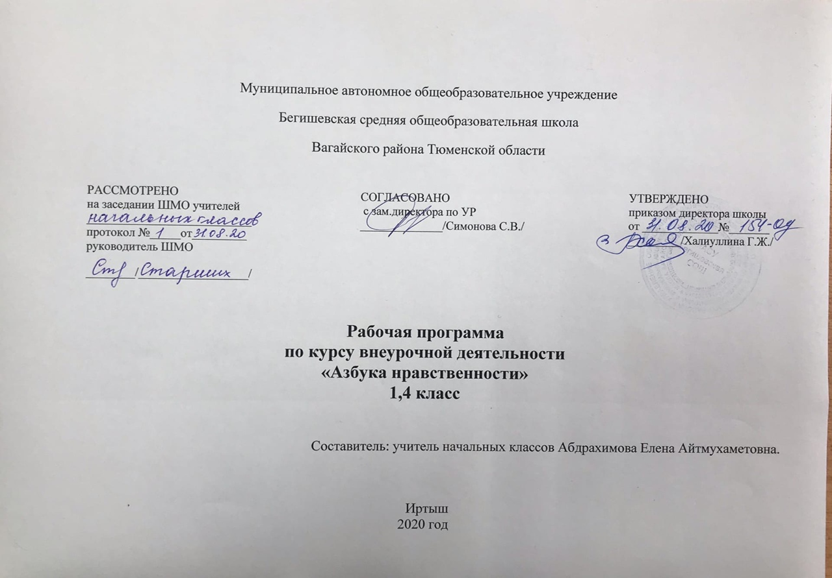
- Результаты освоения программы
У обучающихся будут сформированы универсальные учебные действия, а именно:
Личностные универсальные учебные действия
У выпускника будут сформированы:
• ориентация в нравственном содержании и смысле как собственных поступков, так и поступков окружающих людей;
• знание основных моральных норм и ориентация на их выполнение;
• развитие этических чувств — стыда, вины, совести как регуляторов морального поведения;
• эмпатия как понимание чувств других людей и сопереживание им.
Регулятивные универсальные учебные действия
Выпускник научится:
• принимать и сохранять учебную задачу;
• учитывать выделенные учителем ориентиры действия в новом учебной материале в сотрудничестве с учителем;
«планировать свои действия в соответствии с поставленной задачей и условиями ее реализации, в том числе во внутреннем плане;
• адекватно воспринимать предложения и оценку учителей, товарищей родителей и других людей;
• вносить необходимые коррективы в действие после его завершения на основе его оценки и учета характера сделанных ошибок, использовать предложения и оценки для создания нового, более совершенного результата, использовать запись (фиксацию) в цифровой форме хода и результатов решения задачи, собственной звучащей речи на русском, родном и иностранном языках.
Познавательные универсальные учебные действия
Выпускник научится:
• осуществлять поиск необходимой информации для выполнения учебных заданий с использованием учебной литературы, энциклопедий, справочников (включая электронные, цифровые), в открытом информационном пространстве, в том числе контролируемом пространстве Интернета;
•строить сообщения в устной и письменной форме;
•осуществлять анализ объектов с выделением существенных и несущественных признаков.
Коммуникативные универсальные учебные действия
Выпускник научится:
• адекватно использовать коммуникативные, прежде всего речевые, средства для решения различных коммуникативных задач, строить монологическое высказывание, владеть диалогической формой коммуникации;
• допускать возможность существования у людей различных точек зрения, в том числе не совпадающих с его собственной и ориентироваться на позицию партнера в общении и взаимодействии;
• учитывать разные мнения и стремиться, к координации различных позиций в сотрудничестве;
• формулировать собственное мнение и позицию;
• договариваться и приходить к общему решению в совместной деятельности, в том числе в ситуации столкновения интересов.
В результате прохождения программного материала к концу 4-го класса обучающиеся должны знать:
1. Правила этики и культуры речи.
2. Требования к манерам, чем отличается корректное поведение от галантного.
3. Об источниках наших нравственных знаний.
4. О совести как основе нравственности.
5. Заветы предков. «Поучение» В. Мономаха.
6. Стихотворения о Родине (на выбор).
7. Афоризмы.
8. О пользе терпения, выдержки, умения предвидеть последствие своих поступков.
Уметь:
1. Различать хорошие и плохие поступки.
2. Воплощать свои этические знания в повседневном поведении, в привычках.
3. Уважительно относиться к родителям, старшим, сверстникам и младшим.
4. Исполнять заповеди.
5. Давать правильную оценку поступков литературных героев и сверстников, уметь мысленно ставить себя в аналогичную ситуацию.
Раздел 1: Культура общения (9 часов)
Традиции общения в русской семье «Домострой». Культура общения в современной семье. О терпимости к ближним. Культура спора. Этикетные ситуации. В мире мудрых мыслей.
Раздел 2: Самовоспитание (7 часов)
Познай самого себя. Самовоспитание. Определение цели и составление плана самовоспитания на неделю. Как я работаю над собой. О терпении. Конец каждого дела обдумай перед началом. «Ты памятью свой разум озари. И день минувший весь пересмотри».
Раздел 3: Общечеловеческие нормы нравственности (10 часов)
Об источниках наших нравственных знаний. Совесть - основа нравственности. Чем ты сильнее, тем будь добрее. Досадно мне, что слово честь забыто. Заветы предков. Россияне о любви к Родине. Твоя малая родина. Мой первый друг, мой друг бесценный. Афоризмы о совести, о родине, о дружбе. Приветливость - золотой ключик, открывающий сердце людей.
Раздел 4: Искусство и нравственность (8 часов)
Нравственное содержание древних мифов. За что народ любил Илью Муромца и чтил своих былинных героев. Положительные герои в былинах и сказках. Отрицательные герои в литературных произведениях. Зло, как и добро, имеет своих героев. Искусство и нравственность. «Вот человек. Что скажешь ты о нём?» Обзор курса этикета.

Тематическое планирование
№ | Тема занятия | Количество часов
Культура общения (9 часов)
1 | Традиции общения в русской семье. «Домострой» | 1
2 | Культура общения в современной семье | 1
3 | Культура общения в современной семье | 1
4 | О терпимости к ближним | 1
5 | О терпимости к ближним | 1
6 | Культура спора | 1
7 | Этикетные ситуации | 1
8 | В мире мудрых мыслей | 1
9 | В мире мудрых мыслей | 1
Самовоспитание (7 часов)
10 | «Познай самого себя» | 1
11 | Самовоспитание | 1
12 | Определение цели и составление плана самовоспитания на неделю | 1
13 | Как я работаю над собой | 1
14 | О терпении | 1
15 | Конец каждого дела обдумай перед началом | 1
16 | «Ты памятью свой разум озари. И день минувший весь пересмотри» | 1
Общечеловеческие нормы нравственности (10 часов)
17 | Об источниках наших нравственных знаний | 1
18 | Совесть - основа нравственности | 1
19 | «Чем ты сильнее, тем будь добрее» | 1
20 | «Досадно мне, что слово честь забыто» | 1
21 | Заветы предков | 1
22 | Россияне о любви к Родине | 1
23 | Твоя малая родина | 1
24 | «Мой первый друг, мой друг бесценный» | 1
25 | Афоризмы о совести, о родине, о дружбе | 1
26 | «Приветливость - золотой ключик, открывающий сердца людей» | 1
Искусство и нравственность (8 часов)
27 | Нравственное содержание древних мифов | 1
28 | За что народ любил Илью Муромца и чтил своих былинных героев | 1
29 | Положительные герои в былинах и сказках | 1
30 | Отрицательные герои в литературных произведениях | 1
31 | «Зло. как и добро, имеет своих героев» | 1
32 | Искусство и нравственность | 1
33 | «Вот человек Что скажешь ты о нем?» | 1
34 | Обзор курса: «Азбука нравственности» | 1

